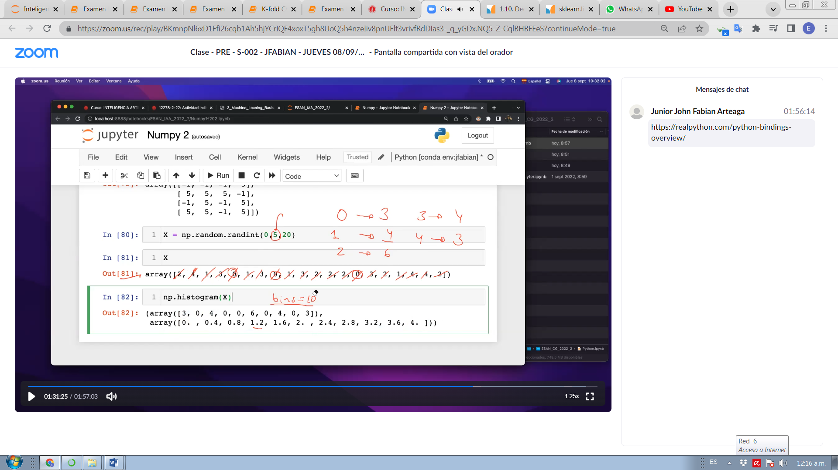

Tiene que haber tantos bins como valores distintos